Муниципальное бюджетное общеобразовательное учреждение «Профильный лицей №24» города Рубцовска
658204, Алтайский край, г. Рубцовск, ул. Октябрьская, 68
тел. 2-19-49, 2-19-65, rub-altay@mail.ru

Номинация «Лучшая управленческая команда»
Направление: «Модели интеграции общего и дополнительного образования»

Стратегия формирования здоровьесбережения в МБОУ «Профильный лицей №24» в условиях интеграции общего и дополнительного образования

Авторы:
Ольга Владимировна Воронкова
– директор МБОУ «ПЛ №24 г.Рубцовска»;
Наталья Александровна Резникова
- заместитель директора МБОУ «ПЛ №24» г.Рубцовска;
Доценко Надежда Александровна
- заместитель директора МБОУ «ПЛ №24» г.Рубцовска;
Исакина Татьяна Григорьевна
- заместитель директора МБОУ «ПЛ №24» г.Рубцовска;

Рубцовск
2016г.

В сентябре 1967 года распахнула двери и приняла своих учеников средняя школа №24. Воспитательная работа строилась по трем основным направлениям: патриотическому, спортивному, нравственно – эстетическому. Традиционными были смотры песни и строя, игры «Зарница», «Орленок», соревнования по баскетболу, волейболу, пионерболу, турниры по игре в шашки, шахматы. Памятны Дни спорта. Педагогический коллектив всегда придавал большое значение развитию в школе, в микрорайоне физкультуры и спорта.
Эти традиции продолжаются и сегодня. МБОУ «Профильный лицей №24» города Рубцовска Алтайского края – учреждение, где обучается 752 учащихся и работает 42 педагогических работника. Наиболее важным направлением работы учреждение по-прежнему считает физкультурно-оздоровительное, поскольку это требование времени: в новых федеральных государственных образовательных стандартах общего образования отводится особая роль формированию культуры здорового и безопасного образа жизни, указывается на важность воспитания у учащихся ценностного и бережного отношения к собственному здоровью, как фактору, способствующему познавательному и эмоциональному развитию ребёнка; в современных условиях развития нашего общества наблюдается резкое снижение здоровья детей. Результаты статистических отчетов как Минздрава России, так и МУЗ г. Рубцовска тоже не радуют: заболеваемость по употреблению алкоголя стабильно высокая; заболеваемость по употреблению наркотических, токсических средств среди населения в 2012 г. превысила краевые показатели; увеличивается количество детей, которые больны общими заболеваниями. Кроме того, в исследованиях специалистов (М.М. Безруких, С.К. Смирнов и др.) подчеркивается, что состояние здоровья школьников не только результат влияния социально-экономических, экологических факторов, но и существующей образовательной практики лицея. Это обязывает продумывать стратегию качественного обеспечения здоровья учащихся. Исходя из материально – технических, кадровых, программно – методических ресурсов, традиций, свою миссию учреждение видит в формировании здоровьесбережения, опираясь при этом на возможности интеграции общего и дополнительного образования.
В лицее накоплен некоторый опыт по данной проблеме, что требует определения перспектив дальнейшей работы по созданию здоровьесберегающего пространства образовательного учреждения и повышению эффективности здоровьесберегающей деятельности педагогов и обучающихся, а также трансляции уже имеющегося опыта. Методологической основой работы является принцип личностно – ориентированного подхода в обучении и воспитании, сущность которого состоит в создании условий для целостного проявления, развития и самореализации субъектов образовательного процесса и раскрыта в написанной статье О.Е. Лебедева «Компетентностный подход в образовании».
Опыт нашей работы, мы считаем, будет полезен, прежде всего, администрациям общеобразовательных учреждений, учреждений дополнительного образования, а также педагогам, родителям, заинтересованным вопросами формирования здоровьесбережения.
Идея работы: в условиях интеграции общего и дополнительного образования возрастает качество обеспечения здоровья школьников (взаимообмен опытом, совместные проекты, сформированная направленность на обеспечение здоровья), формируются новые продуктивные формы взаимодействия различных образовательных учрежден.
Цель: разработка стратегии формирования здоровьесбережения и создание условий для удовлетворения потребности личности и общества в укреплении и сохранении здоровья, в здоровом образе жизни через интеграцию общего и дополнительного образования.
Для решения цели нами использован комплекс методов исследования: теоретические, эмпирические, анализ продуктов творческой деятельности школьников.
Каждое общеобразовательное учреждение задается вопросом формирования здоровьесберегающей среды, культуры здоровья. Мы готовы ответить на вопрос,
какую стратегию для этого выбрать?
Основания для этого есть, поскольку накоплен определённый опыт.
Понимаем, сформировать культуру здоровья, четкую жизненную позицию, социальный интеллект одному образовательному учреждению невозможно, невозможно удовлетворить все потребности родителей, педагогов в дополнительном образовании детей. Поэтому для решения проблемы считаем необходимым и важным – интегрировать общее и дополнительное образование, развивать социальное партнерство. По большому счету, основное и дополнительное образование не должны существовать друг без друга, потому что по отдельности они односторонни и неполноценны. Как целостен отдельный ребенок во всем многообразии его потребностей и способностей, так и образование обязано быть комплексным, обеспечивающим полноценное развитие ребенка во всем богатстве его запросов и интересов.
Как мы добивались поставленной цели?
Предметы базисного учебного плана, курсы из компонента образовательной организации, курсы плана внеурочной деятельности, кружки, клубы, секции дополнительного образования по здоровьесбережению неразрывно связаны, что углубляет и расширяет знания, развивает потенциал учащихся, их способности.
Поэтому мы используем часы базисного учебного плана (компонент ОУ), часы кружковой работы и часы учреждений дополнительного образования:
Учебный план образовательной организации | Дополнительное образование образовательной организации |  | Дополнительное образование социальных партнеров
Часть, формируемая участниками  образовательных отношений (компонент образовательной организации, внеурочная деятельность) | Организация кружков, секций, спортивно-оздоровительной направленности, поисковых и научных исследований и т.д. |  | Организация деятельности как на базе ОО, так и на базе УДО, других учреждений.
Таким образом, организация деятельности школы осуществляется по 2 моделям интеграции дополнительного и общего образования: 1.интеграция в системе образовательной организации, 2.интеграция деятельности учреждений дополнительного и общего образования

Интеграция в системе образовательной организации по формированию здоровьесбережения  Общее образование  Предметы базисного учебного плана  Физическая культура Окружающий мир География Биология ОБЖ  Курсы из компонента образовательного учреждения  Экология ОБЖ – действия при чрезвычайных ситуациях  Спортивный клуб «Лидер» Общая идея: повышение спортивного мастерства; воспитание волевых качеств личности обучающегося; развитие творческих способностей детей, духовное, нравственное и физическое совершенствование Каратэ, панкратион, конькобежный спорт, баскетбол, волейбол, ОФП, настольный теннис, студия современного танца «Пируэт» Объединение «Научное общество» Общая идея: содействие устойчивости к факторам риска для здоровья, формирование ценностных ориентиров на здоровую окружающую среду Объединение «Волонтёр» Общая идея: реализация идеи возрождения духовно – нравственных ценностей у подростков, содействие устойчивости к факторам риска для здоровья, к вредным привычкам, помощь в самоопределении, самореализация через участие в волонтерском движении. Клубы «Юный спасатель», «Ровесник» «Социальная гостиная» , школьный музей (направление «Я за здоровый образ жизни»)  Курсы внеурочной деятельности лицея  «Растём здоровыми и сильными» «Конькобежный спорт» (спортивный класс) «Мир леса» «Тайны леса» «Занимательная экология» «Панкратион» (спортивный класс) «Умники и умницы»  Интеграция деятельности учреждений дополнительного образования и МБОУ «Профильный лицей №24» по формированию здоровьесбережения  Кружки, секции, клубы учреждений дополнительного образования  Спортивные секции ДЮСШ Клуб «Юный эколог» «Экология и туризм» ЮИД ЮДП Клуб «Барс» |  | 1.Интеграция в системе образовательной организации  К примеру, в базисном учебном плане есть предмет ОБЖ, работа по обеспечению жизнедеятельности учащихся также осуществляется посредством компонента образовательного учреждения – ОБЖ – действия при чрезвычайных ситуациях, через дополнительное образование – клуб «Юный спасатель», клуб «Ровесник», внеурочную деятельность – клуб «Панкратион», кроме того создан 1 спортивный класс по данному направлению, который в будущем может получить предпрофильную, а затем и профильную подготовку как оборонно – спортивный.  2. Интеграция деятельности учреждений дополнительного и общего образования  К примеру, занимающиеся в лицейском кружке «Юный спасатель», посещают также клубы «ЮИД», «ЮДП» при ДЮЦе, а в секции «Панкратион» (внеурочная деятельность) – клуб «Барс» АКОМО «Центр допризывной подготовки», где, кроме занятий по панкратиону, проводятся занятия по НВП. Таким образом, по одному лишь направлению ОБЖ выстроена цепочка предметов, курсов, кружков, секций: лицей – лицей – учреждения дополнительного образования. Точно такая же вертикаль предметов, включенных в базисный план: физическое воспитание, биология, география природоведение.

Интеграция в системе образовательной организации по формированию здоровьесбережения
Работа с обучающимися
В лицее работают секции: «Баскетбол», «Волейбол», «ОФП»,
клубы: «Ровесник», «Юный спасатель», «Социальная гостиная», студия современного танца «Пируэт», а также - группа здоровья, сформированная из числа педагогов и жителей микрорайона.
Одной из инновационных форм работы с подростками девиантного поведения стала деятельность клуба само- и взаимопомощи для реабилитации подростков девиантного поведения «Ровесник», созданного по примеру групп Краевого кризисного центра для мужчин. Инновационный потенциал опыта: реализация идеи возрождения духовно – нравственных ценностей у подростков, стремление показать другую сторону жизни, полную ярких красок, положительных событий, содействие развитию гигиенических навыков, устойчивости к факторам риска для здоровья, к вредным привычкам. При отборе форм воспитательной деятельности мы исходили из того, что здоровому образу жизни нельзя научить, его можно бережно взрастить в совместной с педагогами личностно значимой для ученика деятельности. Предпочтение отдается методам проектной деятельности. Воспитанники клуба «Ровесник», занимаясь социально значимой деятельностью, представляют собственные проекты, пропагандирующие здоровый образ жизни. Кроме того, при таком общении происходит тесное сотрудничество подростков и педагогов, что влияет на позитивные взаимоотношения. В клубе занимаются и подростки, состоящие на внутришкольном контроле, в КДН, ПДН, и подростки, у которых проблем с учебой, поведением нет.
Для малышей создана и активно функционирует «Социальная гостиная». Поддерживают лицей в общественно-полезной деятельности учащиеся, занимающиеся по модульным программам «Светофор», «Первоклассная газета», «Умники и умницы».
Лицей работает по профилактическим программам «Все цвета, кроме чёрного», «Разговор о правильном питании»; «Мой выбор», «Счастье жить» (программа, направленная на самопознание, самосовершенствование подростка).
В школьном краеведческом музее проводятся лекции по темам: «Успехи спортсменов нашей школы, нашего города, нашей страны», «Игры нашего двора», «Олимпийское движение в мире» и др. Традиционны совместные мероприятия для детей и взрослых (соревнования по баскетболу, волейболу, лыжам).
Работа с педагогами
Участие в семинарах, конференциях: «Система оценки качества воспитательной работы МБОУ «Профильный лицей №24» (промежуточный отчет о стратегии формирования здоровьесбережения в учреждении),
«Спорт в школе и здоровье детей», «Образование и здоровье ребенка», «Формирование правильного взгляда на здоровый образ жизни через организацию личностно-ориентированного подхода»,
«Система оценки качества воспитательной работы МБОУ «Профильный лицей №24» (конечный отчет о стратегии формирования здоровьесбережения в учреждении) и др.
Работа с родителями
Управляющие советы совместно с педагогическими советами МБОУ
Родительские собрания, конференции, семинары отцов, опекунов, родительские гостиные.
Совместные соревнования по баскетболу, волейболу и т.д.
Интеграция деятельности учреждений дополнительного и общего образования.
Управление образовательными программами.
Проведены организационно - методические мероприятия, в которых задействованы администрации нашей школы и учреждения дополнительного образования (ДЮЦ, ДЮСШ, ЦВР). Привлечены заинтересованные специалисты школы, дополнительного образования для реализации проекта. Согласованы программы. Налажена кооперация ресурсов и обмен ресурсами (интеллектуальными, кадровыми, информационными).
Работа с обучающимися.
Уроки здоровья, дни здоровья проводятся совместно с организациями, пропагандирующими здоровый образ жизни.
Сформированы: секция «Панкратион», работающая на базе АКОМО «Центр допризывной подготовки» Барс», «Конькобежный спорт» на базе ДЮСШ, работают спортивные классы (смешанные единоборства) по программам школы – учреждения дополнительного образования, секция «Каратэ».
Воспитанники клуба «Юный спасатель» занимаются как на базе ДЮЦ, так и на базе школы (ДЮЦ реализует модули: «ПДД», «Пожарная безопасность»). В лицее воспитанники заняты волонтерской деятельностью: участвуют в мероприятиях по формированию навыков правильного поведения на дорогах города, занимаются просветительской деятельностью не только в пределах своей школы, но и обучают культуре поведения на дорогах воспитанников детских садов.
На базе ЦВР «Малая Академия» реализуются программы внеурочной деятельности экологической направленности.
Работа с педагогами.
Проводятся обучающие мероприятия: совместные семинары, в т.ч. выездные педагогических коллективов.
Работа с родителями.
Управляющие советы совместно с педагогическими советами МБОУ и дополнительного образования
Родительские собрания с привлечением специалистов УДО
Спортивные мероприятия (волейбол, баскетбол, спортивное ориентирование)
Создание общего программно-методического пространства внеурочной деятельности и дополнительного образования детей.
Какие результаты принесла такая деятельность?
Лицею
- Разветвленную сеть кружков, секций, клубов спортивно – оздоровительной направленности.
- Удовлетворение запросов участников образовательного процесса.
- Улучшение материально – технической базы учреждения за счёт участия в грантах, программах, привлечения спонсорских средств.
- Решение некоторых социальных задач, связанных с занятостью учащихся, снижением правонарушений.
- Поднятие уровня престижа школы.
- Кооперация ресурсов и обмен ресурсами (интеллектуальными, кадровыми, информационными, финансовыми, материально-техническими и др.)
- Взаимообучение специалистов, обмен передовым опытом.
- Возможность разгрузить школьные площади за счет использования территорий других учреждений.
- Понимание важности здоровья для участников образовательного процесса как самой высокой ценности, стремление вести здоровый образ жизни.
Городу
- Достойное участие молодого поколения на соревнованиях, в конкурсах разного уровня.
- Опыт работы по формированию здоровьесбережения в городе.
- Здоровые горожане.
Краю
- Приобретение нового опыта по формированию ЗОЖ.
Сегодня необходимо рассматривать школу как центр интеграции совместной воспитательной деятельности школы, семьи, общественных объединений, организаций.
Поэтому, задумываясь о здоровьесбережении, мы внедряем в практику работы школы широкие возможности интеграции общего и дополнительного образования.
Какие перспективы данной работы?
В наших планах:
- трансляция полученного опыта через участие в выставках инновационных продуктов, семинарах, конференциях, других мероприятиях;
- далее планируется реализация проекта «Инновационная стратегия развития дополнительного образования на примере деятельности школьного физкультурно – оздоровительного комплекса». Проект ориентирован не только на участников образовательного процесса, но и на жителей микрорайона. «Там, где строятся физкультурно-оздоровительные комплексы, начинается другая жизнь. На 30% снижается количество преступлений – это статистика», - считает А.Ю. Воробьёв, российский государственный и политический деятель. Задел этому проекту дал опыт работы по теме «Стратегия формирования здоровьесбережения в МБОУ «Профильный лицей №24» города Рубцовска на примере интеграции общего и дополнительного образования».
Управленческая модель деятельности лицея по формированию здоровьесбережения:
  - интеграция в системе образовательного учреждения;

-1 уровень составляет администрация школы, наркопост, совет лидеров, творческие группы педагогов, родители. Этот уровень определяет стратегические направления развития дополнительного образования в школе (направление «Здоровьесбережение»), организует педагогический, ученический, родительский коллективы на решение задач.
-2 уровень - педагогический совет, кафедра классных руководителей, педагогов дополнительного образования, социальный медико-психолого-педагогический консилиум – это тактический уровень нашей системы.
-3 уровень - классные руководители, руководители кружков, секций, мед. работники. Данный уровень выполняет функции программно – технологического и содержательного обеспечения учебно – воспитательного процесса и управленческие функции по отношению к учащимся, родителям, детским объединениям, кружкам, клубам в системе внеурочной деятельности;
  - интеграция деятельности учреждений дополнительного и основного общего образования

-1 уровень составляет Управляющий совет, творческие группы педагогов. Этот уровень определяет стратегию формирования здоровьесбережения в условиях интеграции общего и дополнительного образования, организует педагогический, ученический, родительский коллективы на решение задач.
Необходима также позиция диспетчера (или дежурного администратора) для решения оперативных вопросов.
Функции Управляющего совета (далее – совет): совет является консультационно-совещательным органом. Ключевой компетенцией совета является координация деятельности взаимодействующих образовательных учреждений, что необходимо для предупреждения сбоев в процессе работы.
Совет проводит исследование образовательных потребностей учащихся, в рамках которого решаются следующие вопросы:
-какие дополнительные общеобразовательные программы будут востребованы учащимися образовательных учреждений территориальной образовательной системы;
-какое количество учащихся желает осваивать конкретные дополнительные общеобразовательные программы;
-какова будет динамика перемещения обучающихся.
Для этого советом осуществляется:
-разработка, утверждение и согласование с управлением образования нормативно-правовых документов, обеспечивающих интеграционное взаимодействие учреждений общего и дополнительного образования территориальной образовательной системы, включая коллективный договор о совместной деятельности, приложений к договору;
-согласование планов, программ, режимных моментов организации интеграционного взаимодействия учреждений общего и дополнительного образования;
-разработка мер по организации учебного процесса в рамках интеграционного взаимодействия учреждений общего и дополнительного образования;
-согласование положений о системе мер поощрения лиц, участвующих в обеспечении интеграционного взаимодействия учреждений общего и дополнительного образования;
-анализ и оценка результативности интеграционного взаимодействия учреждений общего и дополнительного образования;
-утверждение отчета о ходе и результатах реализации интеграционного взаимодействия учреждений общего и дополнительного образования.
-2 уровень - педагогические советы образовательных организаций, кафедра педагогов дополнительного образования, классных руководителей, социальный медико –психолого - педагогический консилиум – это тактический уровень нашей системы.
-3 уровень - классные руководители, руководители кружков, секций, мед. работники. Данный уровень выполняет функции программно – технологического и содержательного обеспечения учебно- воспитательного процесса и управленческие функции по отношению к учащимся, родителям, детским объединениям, кружкам, клубам в системе взаимодействия.
Программа реализации проекта «Стратегия формирования здоровьесбережения в МБОУ «Профильный лицей №24» в условиях интеграции общего и дополнительного образования»
Создание и обоснование системы здоровьесбережения обучающихся при условии интеграции общего и дополнительного образования.
Социальная защита ребенка как поддержка и реализация его возможностей в условиях деятельности школьного спортивного клуба.
Взаимодействие социальных субъектов – участников воспитания: семьи, общественных организаций, культуры и спорта, СМИ по проблемам сохранения и укрепления здоровья обучающихся, здорового образа жизни.
Внедрение в образовательный процесс инновационных, в т.ч. информационных образовательных технологий, современного научно-методического обеспечения по вопросам здоровьесбережения.
Расширение сферы реализуемых общедоступных услуг по сохранению и укреплению здоровья учащихся.
Развитие системы различных форм сетевого взаимодействия.
Повышение творческого потенциала сотрудников учреждения через организацию инновационной деятельности по вопросам охраны здоровья обучающихся в образовательной среде.
Подготовка и издание программных и методических материалов, распространение опыта работы школы по проблеме здоровьесбережения обучающихся.
Обеспечение условий для снижения уровня нервно-психических и сердечно-сосудистых расстройств, патологий желудочно-кишечного тракта, простудных заболеваний, заболеваний органов чувств, зрения, опорно-двигательного аппарата в процессе интеграции общего и дополнительного образования.
Формирование осознанного отношения детей и их родителей, членов педагогического коллектива к состоянию здоровья через пропаганду здорового образа жизни.
Обеспечение оптимального режима труда и активного отдыха детей во внеурочное время.
Создание системы мероприятий, гарантирующих развитие опыта здоровьесбережения обучающихся в условиях интеграции общего и дополнительного образования через деятельность школьного спортивного клуба, других объединений.
Мониторинговые исследования
Мониторинг выстраивается как система, которая ориентируется на основные направления деятельности по совершенствованию управления здоровьесберегающей деятельностью и предполагает различные источники и способы получения информации: внутришкольная отчетность, промежуточная и итоговая аттестация, анкетные опросы, исследования, диагностики и др. Система мониторинга представляется в виде развернутой таблицы
Диагностика
1 | Диагностика эмоционально-личностной сферы и самооценки обучающихся | 2 раза в год | психолог
2 | Изучение межличностных отношений и уровня сплоченности классных коллективов (5-11 классы) | 2 раза в год | психолог
3 | Уровень социальной активности, воспитанности, толерантности  Опросник П.В.Степанова, С.Д. Дерябо | 2 раза в год | психолог
4 | Мониторинг социальных компетенций | 1 раз в год | психолог
5 | Исследование эмоционального, физического состояния учащихся и педагогов, взаимоотношений в классных, педагогическом коллективах. | 2 раза в год | психолог, медицинский работник, учителя физического воспитания
6 | Методика изучения удовлетворенности родителей (законных представителей) работой образовательного коллектива | 2 раза в год | психолог, классные руководители
7 | Диагностика детско-родительских взаимоотношений | 2 раза в год | психолог, классные руководители
Анализ эффективности работы
Механизм измерения результатов:
1.Процент успешно социализирующихся учащихся (критерии: % социальной активности. Отрицательная динамика распространения табакокурения. Отрицательная динамика распространения алкоголизма. Отрицательная динамика состоящих на учете в органах профилактики и правопорядка.
2.Взаимоотношения учащихся, их отношение друг к другу (Уровень толерантности. Уровень воспитанности)
3.Формирование культуры здоровьесбережения (Количество спортивных секций на базе школы. Доля детей группы риска, участвующих в профилактических, сетевых мероприятиях. Количество оздоровительных мероприятий с социальными партнёрами, жителями микрорайона. Доля обучающихся по профилактическим программам. Доля получивших одноразовое питание. Доля оздоровленных в каникулярное время. Уменьшение количества дней, пропущенных по болезни. Отсутствие школьных травм. Информационное обеспечение мероприятий по сохранению и укреплению здоровья обучающихся.
4. Удовлетворенность родителей деятельностью школы, социальных партнеров по реализации проекта.
Есть результаты, которые невозможно измерить обычными индикаторами. Это появившаяся уверенность в себе, способность организовать общественно-полезное дело, которое принесет удовлетворение и радость и самим организаторам, и окружающим людям, возможность творить, развиваться физически, пробовать, самосовершенствоваться.
Индикатор | 2012-  2013 |  |  | 2013-  2014 |  | 2014-2015 |  |  | 2015  -2016 |  | 2016-2017
Количество заключенных договоров с учреждениями культуры и спорта по формированию здоровьесбережения | 4 |  |  | 5 |  | 6 |  |  | 6
Количество курсов внеурочной деятельности по здоровьесбережению |  | 3 |  |  | 3 |  | 6 |  |  | 7 | 9
Количество программ (модулей), реализуемых в сети организаций и учреждений |  | 0 |  |  | 0 |  | 1 |  |  | 1 | 0
Количество программ дополнительного образования по здоровьесбережению |  | 8 |  |  | 10 |  | 13 |  |  | 13 | 15
Количество спортивных классов |  | 0 |  |  | 0 |  | 0 |  |  | 2 | 3
Доля одаренных в спорте обучающихся лицея |  | 5% |  |  | 5% |  | 6% |  |  | 8% | 11%
Кол-во общешкольных бесед, лекториев с родителями по вопросам сохранения и укрепления здоровья с социальными партнерами |  | 27 |  |  | 28 |  | 31 |  |  | 29
Количество профессиональных конкурсов здоровьесберегающей направленности, в которых организация приняла участие |  | 2 |  |  | 2 |  | 7 |  |  | 8
Доля детей группы риска, участвующих в профилактических мероприятиях |  | 100% |  |  | 96,4% |  | 100% |  |  | 100%
Доля оздоровительных мероприятий с социальными партнёрами |  | 21% |  |  | 28% |  | 53% |  |  | 100%
Доля обучающихся по профилактическим программам |  | 100% |  |  | 98,2% |  | 100% |  |  | 100%
Доля получивших одноразовое питание |  | 50%-75% |  |  | 50%-75% |  | 75%85% |  |  | 70%- | 70%-75 %
Доля оздоровленных в каникулярное время в лагерях, санаториях, базах отдыха |  | 52% |  |  | 49% |  | 37% |  |  | 75%
Информационное обеспечение мероприятий по сохранению и укреплению здоровья обучающихся |  | + |  |  | + |  | + |  |  | +
% высокого уровня социальной активности | 60,8% |  | 72,2 % |  | 79,1 % |  |  | 83%
Отрицательная динамика распространения табакокурения (количество курящих учащихся) | 5 |  | 2 |  | 2 |  |  | 1
Отрицательная динамика распространения алкоголизма (кол-во случаев) | 2 |  | 2 |  | 1 |  |  | 0
Отрицательная динамика состоящих на учете в органах профилактики и правопорядка | 4 |  | 2 |  | 2 |  |  | 2
Уровень толерантности | 78% |  | 86% |  | 88% |  |  | 92%
Высокий уровень воспитанности | 41% |  | 46% |  | 62% |  |  | 74%
Занятость учащихся в кружках, секциях | 67% |  | 78% |  | 82% |  |  | 87%
Трансляция полученного опыта
Всероссийский уровень:
«Школа здоровья -2014»;
«100 лучших школ России» (2014г.);
"Качественное образование - будущее России« (2015г.);
присвоен общественно – профессиональный статус «Школа – лаборатория инноваций» (2015г.);
Краевой уровень:
«Новая школа – школа здоровья» (2014г.) (представление данного проекта в том числе);
конкурс web – страниц общественных формирований по профилактике наркомании (2014г.);
опыт образовательного учреждения включен в краевой банк лучших управленческих и педагогических практик по теме «Инновационные формы работы по здоровьесбережению в общеобразовательном учреждении в рамках реализации школьной программы «Школа – территория здоровья» (2015г.);
учитель физического воспитания Воронкова О.В. по итогам краевого конкурса получила звание «Учитель здоровья Алтайского края» (2015г.);
участие в краевой конференции «Здоровое поколение 21 века» (2015,2016 годы);
краевой фестиваль школ лидеров системы образования Алтайского края «Новая школа Алтая – новое качество образования» (2016 год).
Городской уровень:
северный образовательный округ города Рубцовска. Конкурс программ по внеурочной деятельности физкультурно – оздоровительной направленности (2015 г.);
южный образовательный округ города Рубцовска. Фестиваль инновационных идей «Путь к успеху» (2016г.);
семинар по программе развития МБОУ «Профильный лицей №24» города Рубцовска (2016г.);
семинар для северного образовательного округа по теме "Стратегия формирования здоровьесбережения в МБОУ «Профильный лицей №24» города Рубцовска в условиях интеграции общего и дополнительного образования"
Модернизация школы заставляет педагогов искать новые формы и методы обучения и воспитания, и одной из таких методик вполне может стать предложенная работа «Стратегия формирования здоровьесбережения в МБОУ «Профильный лицей №24» города Рубцовска в условиях интеграции общего и дополнительного образования», инновационный потенциал которой заключается в оптимизации взаимодействия образовательных учреждений, использовании собственных ресурсов, развитии социального партнерства и научно-методического комплекса в деятельности по сохранению и укреплению здоровья участников образовательных отношений.

Приложение – интеграция в системе общего и дополнительного образования
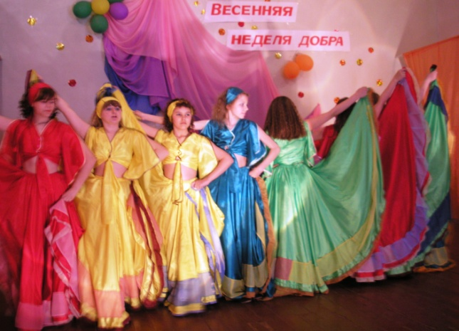  Выступление студии современного танца «Пируэт» | 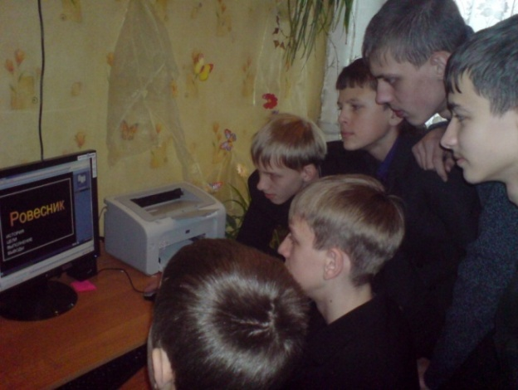  Занятие клуба «Ровесник»
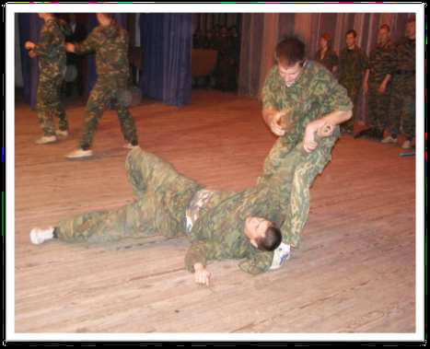  Занятие секции «Панкратион» | 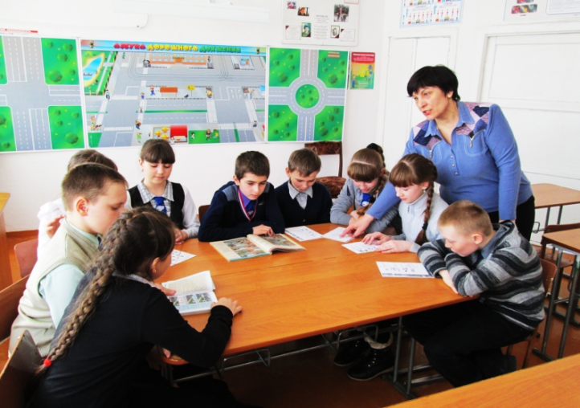  Занятие клуба «Юный спасатель»
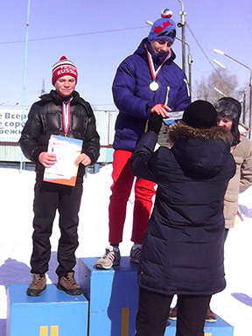  Секция «Конькобежный спорт» | 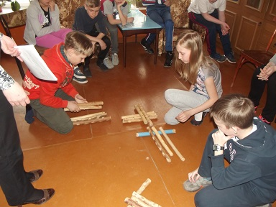  Занятие «Школа туристов»

